第九章 职工薪酬及借款费用

**应付职工薪酬**

**01**

**借款费用**

**02**

【本章考情分析】

本章属于重点章节，考试主要以客观题形式考核，主观题的概率也很大，主要考点为职工薪酬核算的内容及其会计处理、借款费用资本化金额的确定等。

第一节 应付职工薪酬

职工薪酬的内容

职工薪酬的确认和计量

一、职工薪酬的内容

职工薪酬，是指企业为获得职工提供的服务或解除劳动关系而给予的各种形式的报酬或补偿。企业提供给职工配偶、子女、受赡养人、已故员工遗属及其他受益人等的福利，也属于职工薪酬。

职工薪酬主要包括短期薪酬、离职后福利、辞退福利和其他长期职工福利。

1.短期薪酬

企业预期在职工提供相关服务的年度报告期间结束后12个月内需要全部予以支付的职工薪酬，因解除与职工的劳动关系给予的补偿除外（辞退福利）。短期薪酬主要包括：

①职工工资、奖金、津贴和补贴。

②职工福利费、工会经费和职工教育经费。

③医疗保险费、工伤保险费等社会保险费（无养老、失业）。

④住房公积金。

⑤短期带薪缺勤，如年休假、病假、婚丧假、产假、探亲假等。

⑥短期利润分享计划。

⑦非货币性福利及其他短期薪酬。

2.离职后福利

离职后福利，是指企业为获得职工提供的服务而在职工退休或与企业解除劳动关系后，提供的各种形式的报酬和福利，属于短期薪酬和辞退福利的除外。

离职后福利按其特征可以分为设定提存计划和设定受益计划。

3.辞退福利

辞退福利，是指企业在职工劳动合同到期之前解除与职工的劳动关系，或者为鼓励职工自愿接受裁减而给予职工的补偿。

4.其他长期职工福利

其他长期职工福利，是指除短期薪酬、离职后福利、辞退福利之外所有的职工薪酬，包括长期带薪缺勤、其他长期服务福利、长期残疾福利、长期利润分享计划和长期奖金计划等。

【提示】

①短期利润分享计划、短期奖金计划、短期带薪缺勤属于短期薪酬，长期利润分享计划、长期奖金计划、长期带薪缺勤属于其他长期职工福利。

②养老保险和失业保险属于离职后福利，医疗保险、工伤保险和住房公积金属于短期薪酬。

【例题￭多选题】下列各项中，企业应作为职工薪酬核算的有（）。

A.累积带薪缺勤

B.职工教育经费

C.非货币性福利

D.长期残疾福利

【答案】ABCD

【例题￭多选题】下列各项中，企业应作为短期薪酬进行会计处理的有（）。

A.由企业负担的职工医疗保险费

B.向职工发放的高温补贴

C.由企业负担的职工住房公积金

D.向职工发放的工资

【答案】ABCD

二、职工薪酬的确认和计量

（一）短期薪酬

1.一般短期薪酬的确认和计量

企业发生的职工工资、津贴和补贴、医疗保险费、工伤保险费、生育保险费、工会经费和职工教育经费等短期薪酬，应当根据职工提供服务情况和工资标准等计算应计入职工薪酬的工资总额，并按照受益对象计入当期损益或相关资产成本。

（1）货币性短期薪酬

借：生产成本（生产工人）

　　制造费用（车间管理人员）

　　管理费用（行政管理人员）

　　销售费用（销售人员）

　　在建工程（基建人员）

　　研发支出（研发人员）

　　贷：应付职工薪酬—工资/职工福利/社会保险费/工会经费/住房公积金/职工教育经费等

（2）非货币性职工薪酬

企业向职工提供非货币性福利的，应当按照公允价值计量。

企业以自产产品作为非货币性福利提供给职工的，应当按照该产品的公允价值和相关税费确定职工薪酬金额，并计入当期损益或相关资产成本；

企业以外购商品作为非货币性福利提供给职工的，应当按照该商品的公允价值和相关税费计入成本费用。

①以自产产品发放给职工作为福利

a.决定发放非货币性福利

借：生产成本/管理费用等

　　贷：应付职工薪酬—非货币性福利

b.将自产产品实际发放时

借：应付职工薪酬—非货币性福利

　　贷：主营业务收入

　　　　应交税费—应交增值税（销项税额）

c.结转成本

借：主营业务成本

贷：库存商品

②以外购商品发放给职工作为福利

a.购入时

借：库存商品等

　　应交税费—应交增值税（进项税额）

　　贷：银行存款

b.决定发放非货币性福利时

借：生产成本/管理费用等

　　贷：应付职工薪酬—非货币性福利

c.发放时

借：应付职工薪酬—非货币性福利

　　贷：库存商品

　　　　应交税费—应交增值税（进项税额转出）

【提示】如果在产品购进之前有明确的目的是作为非货币性福利发放给职工，进项税额可不作抵扣，直接计入资产成本，发放时则不用作进项税额转出处理。

③将拥有的房屋等资产无偿提供给职工使用

应当根据受益对象，将住房每期的折旧计入当期损益或相关资产成本，同时确认应付职工薪酬。公允价值无法可靠取得的，可以按照成本计量。

借：管理费用等

　　贷：应付职工薪酬—非货币性福利

借：应付职工薪酬—非货币性福利

贷：累计折旧

④企业将租赁住房等资产供职工无偿使用

应当根据受益对象，将每期应付的租金计入相关资产成本或当期损益，并确认应付职工薪酬。

借：管理费用等

　　贷：应付职工薪酬—非货币性福利

借：应付职工薪酬—非货币性福利

贷：其他应付款/银行存款

【例题￭单选题】甲公司系增值税一般纳税人，适用的增值税税率为13%。2019年10月5日，甲公司将自产的300件K产品作为福利发放给职工。该批产品的单位成本为400元/件，公允价值和计税价格均为600元/件。不考虑其他因素，甲公司应计入应付职工薪酬的金额为（）万元。

A.18

B.14.04

C.12

D.20.34

【答案】D

【解析】[600×300×（1+13%）]/10000=20.34（万元）。

【例题￭单选题】企业对向职工提供的非货币性福利进行计量时，应选择的计量属性是（）。

A.现值

B.历史成本

C.重置成本

D.公允价值

【答案】D

【解析】企业向职工提供非货币性福利，应采用公允价值进行计量。

2.短期带薪缺勤

带薪缺勤应当根据其性质及其职工享有的权利，分为累积带薪缺勤和非累积带薪缺勤两类。

（1）累积带薪缺勤

累积带薪缺勤是指带薪权利可以结转下期的带薪缺勤，本期尚未用完的带薪缺勤权利可以在未来期间使用。

企业应当在职工提供了服务从而增加了其未来享有的带薪缺勤权利时，确认与累积带薪缺勤相关的职工薪酬，并以累积未行使权利而增加的预期支付金额计量。

有些累积带薪缺勤在职工离开企业时，对于未行使的权利，职工有权获得现金支付。职工在离开企业时能够获得现金支付的，企业应当确认企业必须支付的、职工全部累积未使用权利的金额。

企业应当根据资产负债表日因累积未使用权利而导致的预期支付的追加金额，作为累积带薪缺勤费用进行预计。

【例题￭计算题】甲公司共有1000名职工。从2018年1月1日起，实行累积带薪缺勤制度，每个职工每年可享受5个工作日带薪年休假。该制度规定，未使用的年休假只能向后结转一个日历年度，超过1年未使用的权利作废；职工休年休假时，首先使用当年可享受的权利，不足部分再从上年结转的带薪年休假中扣除；职工离开公司时，对未使用的累积带薪年休假无权获得现金支付。2018年12月31日，每个职工当年平均未使用带薪年休假为2天。甲公司预计2019年有950名职工将享受不超过5天的带薪年休假，剩余50名职工每人将平均享受6天半年休假，假定这50名职工全部为总部管理人员，该公司平均每名职工每个工作日工资为500元。

甲公司职工2018年已休带薪年休假的，由于在休假期间照发工资，因此相应的薪酬已经计入公司每月确认的薪酬金额中。与此同时，公司还需要预计职工2018年享有但尚未使用的、预期将在下一年度使用的累积带薪缺勤，并计入当期损益或者相关资产成本。在本例中，甲公司在2018年12月31日预计由于职工累积未使用的带薪年休假权利而导致预期将支付的工资负债即为75天（50×1.5天）的年休假工资金额3.75（75×0.05）万元，并作如下账务处理：

借：管理费用　3.75

贷：应付职工薪酬—累积带薪缺勤　3.75

（2）非累积带薪缺勤及其会计处理

非累积带薪缺勤是指带薪权利不能结转下期的带薪缺勤，本期尚未用完的带薪缺勤权利将予以取消，并且职工离开企业时也无权获得现金支付。

企业应当在职工实际发生缺勤的会计期间确认与非累积带薪缺勤相关的职工薪酬。通常情况下，与非累积带薪缺勤相关的职工薪酬已经包括在企业每期向职工发放的工资等薪酬中，因此，不必作额外的账务处理。

3.短期利润分享计划的确认和计量

短期利润分享计划同时满足下列条件的，企业应当确认相关的应付职工薪酬，并计入当期损益或者相关资产成本：

①企业因过去事项导致现在具有支付职工薪酬的法定义务或推定义务；

②因利润分享计划所产生的应付职工薪酬义务能够可靠估计。

属于以下三种情形之一的，视为义务金额能够可靠估计：

a.在财务报告批准报出之前企业已确定应支付的薪酬金额；

b.该利润分享计划的正式条款中包括确定薪酬金额的方式；

c.过去的惯例为企业确定推定义务金额提供了明显证据。

【例题￭计算题】甲公司于2015年初制订和实施了一项短期利润分享计划，以对公司管理层进行激励。该计划规定，公司全年的净利润指标为1000万元，如果在公司管理层的努力下完成的净利润超过1000万元，公司管理层将可以分享超过1000万元净利润部分的10%作为额外报酬。假定至2015年12月31日，甲公司全年实际完成净利润1500万元。假定不考虑离职等其他因素，则甲公司管理层按照利润分享计划可以分享利润50万元［（1500-1000）×10%］作为其额外的薪酬。

甲公司2015年12月31日的相关账务处理如下：

借：管理费用　50

　　贷：应付职工薪酬—利润分享计划　50

（二）离职后福利的确认和计量

1.企业应当按照企业承担的风险和义务情况，将离职后福利计划分类为设定提存计划和设定受益计划两种类型。

2.设定提存计划，是指企业向单独主体（如基金等）缴存固定费用后，不再承担进一步支付义务的离职后福利计划（如职工缴纳的养老、失业保险）。

对于设定提存计划，企业应当根据在资产负债表日为换取职工在会计期间提供的服务而应向单独主体缴存的提存金，确认为职工薪酬负债，并计入当期损益或相关资产成本。

【例题￭计算题】甲公司根据所在地政府规定，按照职工工资总额的12%计提基本养老保险费，缴存当地社会保险经办机构。2018年3月，甲公司缴存的基本养老保险费，应计入生产成本的金额为120万元，应计入制造费用的金额为24万元，应计入管理费用的金额为43.2万元。

借：生产成本　120

　　制造费用　24

　　管理费用　43.2

贷：应付职工薪酬—设定提存计划　187.2

1. 设定受益计划是指除设定提存计划以外的离职后福利计划。根据设定提存计划，预期不会在职工提供相关服务的年度报告期结束后12个月内支付全部应缴存金额的，企业应当参照规定的折现率，将全部应缴存金额以折现后的金额计量应付职工薪酬。

（三）辞退福利

企业在确定提供的经济补偿是否为辞退福利时，应当区分辞退福利和正常退休养老金。辞退福利是在职工与企业签订的劳务合同到期前，企业根据法律与职工本人或职工代表（如工会）签订的协议，或者基于商业惯例，承诺当其提前终止对职工的雇佣关系时支付的补偿，引发补偿的事项是辞退。

1.企业向职工提供辞退福利的，应当在企业不能单方面撤回因解除劳动关系计划或裁减建议所提供的辞退福利时、企业确认涉及支付辞退福利的重组相关的成本或费用时两者孰早日，确认辞退福利产生的职工薪酬负债，并计入当期损益。

2.企业有详细、正式的重组计划并且该重组计划已对外公告时，表明已经承担了重组义务。重组计划包括重组涉及的业务、主要地点、需要补偿的职工人数及其岗位性质、预计重组支出、计划实施时间等。

3.企业应当按照辞退计划条款的规定，合理预计并确认辞退福利产生的职工薪酬负债，并具体考虑下列情况：

①对于职工没有选择权的辞退计划，企业应当根据计划条款规定拟解除劳动关系的职工数量、每一职位的辞退补偿等确认职工薪酬负债。

②对于自愿接受裁减建议的辞退计划，由于接受裁减的职工数量不确定，企业应当预计将会接受裁减建议的职工数量，根据预计的职工数量和每一职位的辞退补偿等确认职工薪酬负债。

③对于辞退福利预期在其确认的年度报告期间期末后十二个月内完全支付的辞退福利，企业应当适用短期薪酬的相关规定。

④对于辞退福利预期在年度报告期间期末后十二个月内不能完全支付的辞退福利，企业应当适用准则关于其他长期职工福利的相关规定，即实质性辞退工作在一年内实施完毕但补偿款项超过一年支付的辞退计划，企业应当选择恰当的折现率，以折现后的金额计量应计入当期损益的辞退福利金额。

1. 实施职工内部退休计划的，企业应当比照辞退福利处理。将自职工停止提供服务日至正常退休日期间、企业拟支付的内退职工工资和缴纳的社会保险费等，确认为应付职工薪酬，一次性计入当期损益。不能在职工内退后各期分期确认因支付内退职工工资和为其缴纳社会保险费等产生的义务。

【例题￭计算题】甲公司是一家空调制造企业。2015年9月，为了能够在下一年度顺利实施转产，甲公司管理层制定了一项辞退计划，计划规定，从2016年1月1日起，企业以职工自愿方式，辞退其柜式空调生产车间的职工。

辞退计划的详细内容，包括拟辞退的职工所在的部门、数量、各级别职工能够获得的补偿以及计划大体实施的时间等均已与职工沟通，并达成一致意见，辞退计划已于2015年12月10日经董事会正式批准，辞退计划将于下一个年度内实施完毕。该项辞退计划的详细内容如下表所示。

|  |  |  |  |  |
| --- | --- | --- | --- | --- |
| 所属部门 | 职位 | 辞退数量（人） | 工龄（年） | 每人补偿 |
| 空调车间 | 车间主任/副主任 | 10 | 1～10 | 10 |
| 10～20 | 20 |
| 20～30 | 30 |
| 高级技工 | 50 | 1～10 | 8 |
| 10～20 | 18 |
| 20～30 | 28 |
| 一般技工 | 100 | 1～10 | 5 |
| 10～20 | 15 |
| 20～30 | 25 |
| 合计 |  | 160 |  |  |

2015年12月31日，企业预计各级别职工拟接受辞退职工数量的最佳估计数（最可能发生数）及其应支付的补偿如表所示。

|  |  |  |  |  |  |  |
| --- | --- | --- | --- | --- | --- | --- |
| 所属部门 | 职位 | 辞退  数量 | 工龄（年） | 接受  数量 | 每人补偿额 | 补偿  金额 |
| 空调  车间 | 车间主任  副主任 | 10 | 1—10 |  |  |  |
| …… | …… | …… | …… |
| 高级技工 | …… | | | | |
| 一般技工 | …… | | | | |
| 合计 |  | 160 |  | 123 |  | 1400 |

企业2015年（辞退计划是2015年12月10日由董事会批准）应作如下账务处理：

借：管理费用　1400

贷：应付职工薪酬—辞退福利　1400

（四）其他长期职工福利

1.其他长期职工福利指除短期薪酬、离职后福利和辞退福利以外的其他所有职工福利。

2.符合设定提存计划条件的，应当按照设定提存计划的有关规定进行会计处理。符合设定受益计划条件的，应当按照设定受益计划的有关规定

3.长期残疾福利水平

①取决于职工提供服务期间长短的，企业应在职工提供服务的期间确认应付长期残疾福利义务，计量时应当考虑长期残疾福利支付的可能性和预期支付的期限；

②与职工提供服务期间长短无关的，企业应当在导致职工长期残疾的事件发生的当期确认应付长期残疾福利义务。

第二节　借款费用

借款费用的范围

借款费用的确认

借款费用的计量

一、借款费用的范围

借款费用是企业因借入资金所付出的代价，它包括借款利息、折价或者溢价的摊销额、辅助费用以及因外币借款而发生的汇兑差额等。

|  |  |
| --- | --- |
| 借款而发生的利息 | ①企业向银行或者其他金融机构等借入资金发生的利息  ②发行公司债券或企业债券发生的利息；  ③为购建或者生产符合资本化条件的资产而发生的带息债务（带息应付票据）所承担的利息等 |
| 发行债券中的折价或者溢价的摊销 | 其实质是对债券票面利息的调整 |
| 因借款而发生的辅助费用 | 企业在借款（发行债券）过程中发生的诸如手续费、佣金、印刷费等费用 |
| 因外币借款而发生的汇兑差额 | 是指由于汇率变动导致市场汇率与账面汇率出现差异，从而对外币借款本金及其利息的记账本位币金额所产生的影响金额 |

【提示】

①发行债券的发行费用的摊销、债券溢价折价的摊销属于借款费用；

②企业发生的权益性融资费用不属于借款费用。（冲减溢价）

【例题】某企业发生了借款手续费10元，发行公司债券佣金1000元，发行公司股票佣金2000元，借款利息200元。

其中借款手续费10元、发行公司债券佣金1000元和借款利息200元均属于借款费用；发行公司股票属于公司权益性融资，所发生的佣金应当冲减溢价，不属于借款费用范畴。

【例题￭计算题】企业发生的下列各项融资费用中，不属于借款费用的是（）。

A.股票发行费用

B.长期借款的手续费

C.外币借款的汇兑差额

D.溢价发行债券的利息调整

【答案】A

【解析】企业发生的权益性融资费用，不应包括在借款费用中。

【例题￭计算题】企业发生的下列各项融资费用中，不属于借款费用的是（）。

A.股票发行费用

B.长期借款的手续费

C.外币借款的汇兑差额

D.溢价发行债券的利息调整

【答案】A

【解析】企业发生的权益性融资费用，不应包括在借款费用中。

二、借款费用的确认

（一）确认原则

1.企业发生的借款费用可直接归属于符合资本化条件的资产购建或者生产的，应当予以资本化，计入符合资本化条件的资产成本（在建工程等）。其他借款费用应当在发生时根据其发生额确认为费用，计入当期损益（财务费用等）。

2.符合资本化条件的资产，是指需要经过相当长时间的购建或者生产活动才能达到预定可使用或者可销售状态的固定资产、投资性房地产和存货等资产。

①相当长时间是指为资产的购建或者生产所必需的时间，通常为一年以上（含一年）。（≥1年）

②如果由于人为或故意等非正常因素导致资产的购建或者生产时间相当长的，该资产不属于符合资本化条件的资产。

③购入后即可使用的资产，购入后需要安装但所需安装时间较短的资产，需要建造或生产但建造或生产时间较短的资产不属于符合资产化条件的资产。

【例题】甲企业向银行借入资金分别用于生产A产品和B产品，其中，A产品的生产时间较短，为1个月；B产品属于大型发电设备，生产周期较长，为1年零3个月。

【解析】A产品的生产而借入资金所发生的借款费用不应计入A产品的生产成本，而应当计入当期财务费用。B产品的生产而借入资金所发生的借款费用符合资本化的条件，应计入B产品的成本中。

【例题￭多选题】下列项目中，属于借款费用可予资本化的资产范围的有（）。

A.经过相当长时间的购建达到预定可使用状态的投资性房地产

B.需要经过相当长时间的生产活动才能达到可销售状态的存货

C.短期租入的生产设备

D.经过2年的建造可达到预定可使用状态的生产设备

【答案】ABD

【解析】符合资本化条件的资产，是指需要经过相当长时间的购建或者生产活动才能达到预定可使用或者可销售状态的固定资产、投资性房地产和存货等资产。短期租入的生产设备不属于企业资产。

（二）借款费用应予资本化的借款范围

借款费用应予资本化的借款范围，既包括专门借款，也可包括一般借款。

对于一般借款只有在构建或生产某项符合资本化条件的资产占用了一般借款时，才应将该部分一般借款相关的借款费用资本化。

即先专门借款后一般借款。

（三）借款费用资本化期间的确定

借款费用资本化期间是指从借款费用开始资本化时点到停止资本化时点的期间，但不包括借款费用暂停资本化的期间。

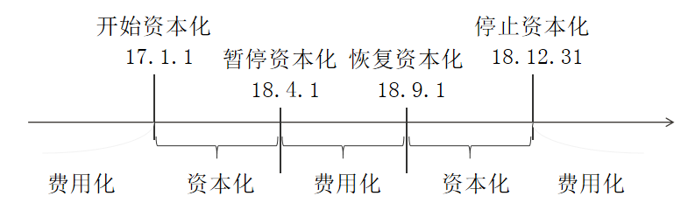

1.借款费用开始资本化时点

借款费用允许开始资本化必须同时满足三个条件：

①资产支出已经发生（开始花钱）；

②借款费用已经发生（开始计息）；

③为使资产达到预定可使用或者可销售状态所必要的购建或生产活动已经开始（开始动工）。

企业只有在上述三个条件同时满足的情况下，有关借款费用才可以开始资本化；只要其中的任何一个条件没有满足，借款费用就不能资本化，而应计入当期损益。

【提示】

①资产支出已经发生的判断

|  |  |
| --- | --- |
| 支付现金 | 用货币资金支付符合资本化条件的资产购建或者生产支出； |
| 转移非现金资产 | 企业将自己的非现金资产直接用于符合资本化条件的资产的购建或者生产； |
| 承担带息债务 | 企业为了购建或者生产符合资本化条件的资产而承担的带息应付款项；如不带息，则无需资本化。 |

②借款费用已经发生的判断

企业已经发生了因构建或生产符合资本化条件的资产专门借入款项的借款费用，或者占用了一般借款费用。

③为使资产达到预定可使用或者可销售状态所必要的购建或者生产活动已经开始的判断

符合资本化条件的资产实体建造或生产工作已经开始，如主体设备的安装，厂房的开工建造或生产活动。

【例题￭单选题】 2018年2月18日，甲公司以自有资金支付了建造厂房的首期工程款，工程于2018年3月2日开始施工，2018年6月1日甲公司从银行借入于当日开始计息的专门借款，并于2018年6月26日使用该专门借款支付第二期工程款，则该专门借款利息开始资本化的时点为（）。

A.2018年6月26日

B.2018年3月2日

C.2018年2月18日

D.2018年6月1日

【答案】D

【解析】借款费用同时满足下列条件的，应予资本化：①资产支出已经发生（2月18日）；②借款费用已经发生（6月1日）；③为使资产达到预定可使用或可销售状态所必要的构建或者生产活动已经开始（3月2日）。

2.借款费用暂停资本化的时间

（1）符合资本化条件的资产在购建或者生产过程中发生非正常中断且中断时间连续超过3个月的，应当暂停借款费用的资本化。

中断的原因必须是非正常中断，属于正常中断的，相关借款费用仍可资本化。

（2）非正常中断是指由于企业管理决策上的原因或其他不可预见的原因等所导致的中断。如：

①企业因与施工方发生了质量纠纷；

②工程、生产用料没有及时供应；

③资金周转发生了困难；

④施工、生产发生了安全事故；

⑤发生了与资产购建、生产有关的劳动纠纷等原因

（3）正常中断仅限于构建或生产符合资本化条件的资产达到预定可使用或可销售状态所必要的程序，或实现可预见的不可抗力因素导致的中断；如：

①某些工程建造到一定阶段必须暂停下来进行质量或安全检查，检查通过后才可继续下一阶段的建造工作；

②某些地区的工程在建造过程中，由于可预见的不可抗力因素（雨季或冰冻季节）导致施工出现停顿。

【例题】某企业于2018年1月1日利用专门借款开工兴建了一栋厂房，支出已经发生，因此借款费用从当日开始资本化；工程预计于2019年3月完工；2018年5月15日，由于工程施工发生了安全事故，导致工程中断，直到9月10日才复工；

该中断属于非正常中断，且中断时间超过3个月，该借款费用应费用化。

【例题￭单选题】下列导致固定资产建造中断时间连续超过3个月的事项，不应暂停借款费用资本化的是（）。

A.劳务纠纷

B.安全事故

C.资金周转困难

D.可预测的气候影响

【答案】D

【解析】可预测的气候影响导致的中断，不属于非正常中断，所以不应暂停资本化。

3.借款费用停止资本化时点

（1）购建或者生产符合资本化条件的资产达到预定可使用或者可销售状态时，借款费用应当停止资本化。具体可从以下几个方面进行判断：

①符合资本化条件的资产的实体建造（包括安装）或者生产活动已经全部完成或者实质上已经完成。

②所购建或者生产的符合资本化条件的资产与设计要求、合同规定或者生产要求相符或者基本相符，即使有极个别与设计、合同或者生产要求不相符的地方，也不影响其正常使用或者销售。

③继续发生在所购建或生产的符合资本化条件的资产上的支出金额很少或者几乎不再发生。

（2）在符合资本化条件的资产的实际购建或者生产过程中，如果所购建或者生产的符合资本化条件的资产分别建造、分别完工，企业应当遵循实质重于形式原则，区别下列情况，界定借款费用停止资本化的时点：

①如果所购建或者生产的符合资本化条件的资产的各部分分别完工，且每部分在其他部分继续建造或者生产过程中可供使用或者可对外销售，且为使该部分资产达到预定可使用或可销售状态所必要的购建或者生产活动实质上已经完成的，应当停止与该部分资产相关的借款费用的资本化。

②如果企业购建或者生产的资产的各部分分别完工，但必须等到整体完工后才可使用或者对外销售的，应当在该资产整体完工时停止借款费用的资本化。

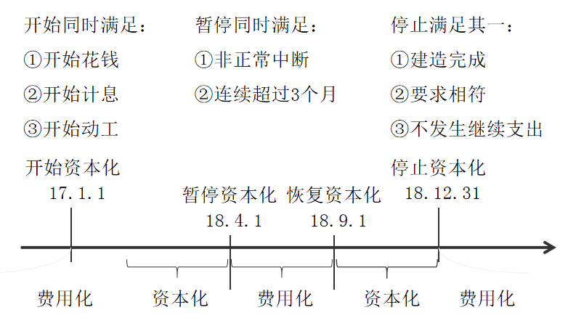

【例题】某企业借入一笔款项，于2010年2月1日采用出包方式开工兴建一栋厂房；2011年10月10日工程全部完工，达到合同要求；10月20日工程验收合格，11月15日办理工程竣工结算，11月20日完成全部资产转移手续，12月1日厂房正式投入使用。

企业应将2011年10月10日确定为工程达到预定可使用状态的时点，作为借款费用停止资本化的时点，后续的工程验收日、竣工结算日、资产移交日和投入使用日均不应作为借款费用停止资本化的时点，否则会导致资产价值和利润的高估。

【例题￭单选题】 2017年1月1日，甲公司从银行取得3年期专门借款开工兴建一栋厂房。2019年6月30日该厂房达到预定可使用状态并投入使用，7月31日验收合格，8月5日办理竣工决算，8月31日完成资产移交手续。甲公司该专门借款费用在2019年停止资本化的时点为（）。

A.6月30日

B.7月31日

C.8月5日

D.8月31日

【答案】A

【例题￭单选题】 2017年2月1日，甲公司为建造一栋厂房向银行取得一笔专门借款。2017年3月5日，以该贷款支付前期订购的工程物资款，因征地拆迁发生纠纷，该厂房延迟至2017年7月1日才开工兴建，开始支付其他工程款，2019年2月28日，该厂房建造完成，达到预定可使用状态。2019年4月30日，甲公司办理工程竣工决算，不考虑其他因素，甲公司该笔借款费用的资本化期间为（）。

A.2017年2月1日至2019年4月30日

B.2017年3月5日至2019年2月28日

C.2017年7月1日至2019年2月28日

D.2017年7月1日至2019年4月30日

【答案】C

【解析】2017年7月1日为开工建造日，此时借款费用资本化的三个条件才同时满足，因此2017年7月1日为开始资本化时点；2019年2月28日厂房达到预定可使用状态，此时为结束资本化时点。

三、借款费用的计量

（一）专门借款

|  |  |  |
| --- | --- | --- |
|  | 资本化金额 | 费用化金额 |
| 金额计量 | 资本化期间符合资本化条件的总利息-尚未动用资金的投资收益（存入银行或暂时性投资） | 不符合资本化条件的总利息-尚未动用资金的投资收益（存入银行或暂时性投资） |
| 会计分录 | 借：在建工程  　　应收利息或银行存款  　　贷：应付利息 | 借：财务费用  　　应收利息或银行存款  　　贷：应付利息 |

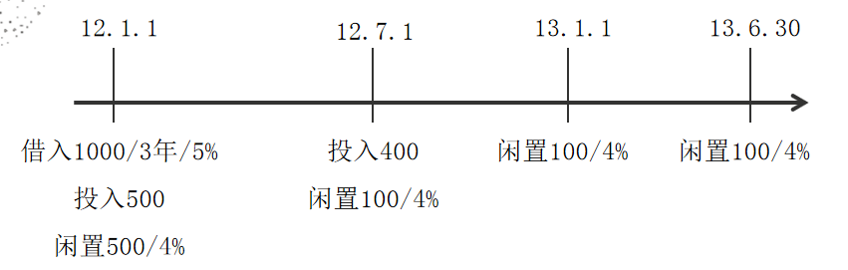

2012年总利息=1000×5%=50

2012年闲置资金投资收益=500×4%÷2+100×4%÷2=12

2012年资本化金额=50-12=38

2013年总利息=1000×5%÷2=25

2013年闲置资金投资收益=100×4%÷2=2

2013年资本化金额=25-2=23

【例题￭计算题】甲公司于2012年1月1日正式动工兴建一幢厂房，工期预计为1年零6个月。工程采用出包方式，分别于2012年1月1日、2012年7月1日和2013年1月1日支付工程进度款。甲公司为建造厂房于2012年1月1日专门借款3000万元，借款期限为3年，年利率为5%。另外，在2012年7月1日又专门借款6000万元，借款期限为5年，年利率为6%。借款利息按年支付。（如无特别说明，本章例题中名义利率与实际利率相同）

甲公司将闲置借款资金用于固定收益债券短期投资，该短期投资月收益率为0.5%。厂房于2013年6月30日完工，达到预定可使用状态。

甲公司为建造该厂房的支出金额如下表所示：

|  |  |  |  |  |
| --- | --- | --- | --- | --- |
| 日期 | 借入资金 | 每期资产支出额 | 累计资产支出额 | 闲置资金 |
| 12.1.1 | 3000/5% | 1500 | 1500 | 1500 |
| 12.7.1 | 6000/6% | 3500 | 5000 | 4000 |
| 13.1.1 |  | 3500 | 8500 | 500 |
| 合计 | 9000 |  | 8500 | 500 |

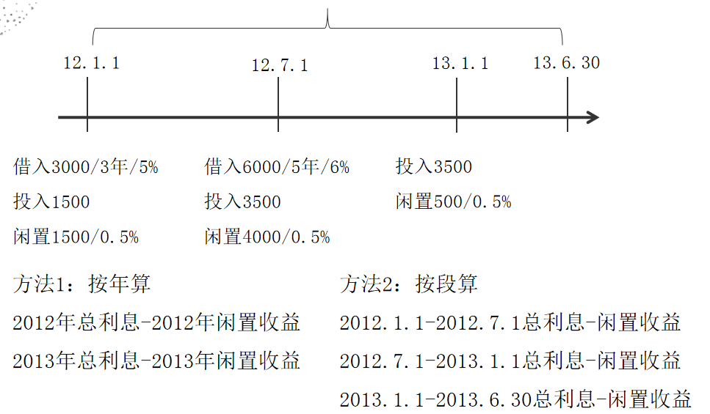

方法1：

（1）确定借款费用资本化期间为12.1.1-13.6.30

（2）计算总利息

2012年总利息=3000×5%+6000×6%×6/12=330

2013年总利息=3000×5%×6/12+6000×6%×6/12=255

（3）计算闲置收益

2012年闲置收益=1500×0.5%×6+4000×0.5%×6=165

2013年闲置收益=500×0.5%×6=15

（4）计算资本化金额

2012年资本化金额=330-165=165

2013年资本化金额=255-15=240

方法2：

2012.1.1-2012.7.1资本化金额

=3000×5%×6/12-1500×0.5%×6=30

2012.7.1-2012.12.31资本化金额

=3000×5%×6/12+6000×6%×6/12-4000×0.5%×6=135

2012年资本化金额合计=30+135=165

2013.1.1-2.13.6.30资本化金额

=3000×5%×6/12+6000×6%×6/12-500×0.5%×6=240

①2012年12月31日

借：在建工程　165（资本化金额）

　　应收利息/银行存款　165（闲置资金收益）

　　贷：应付利息　330（总利息）

②2013年6月30日

借：在建工程　240（资本化金额）

　　应收利息/银行存款　15（闲置资金收益）

贷：应付利息　255（总利息）

1. 一般借款

|  |  |  |
| --- | --- | --- |
|  | 资本化金额 | 费用化金额 |
| 金额计量 | 一般借款支出的加权平均数×所占用一般借款的资本化率  ①一般借款加权平均数=∑（每笔资产支出金额×该笔资产支出在当期所占用的天数÷当期天数）  ②资本化率=加权平均利率=一般借款当期实际利息之和÷所占用一般借款本金加权平均数 | 全部利息费用-资本化金额 |
| 会计分录 | 借：在建工程  　　贷：应付利息 | 借：财务费用  　贷：应付利息 |

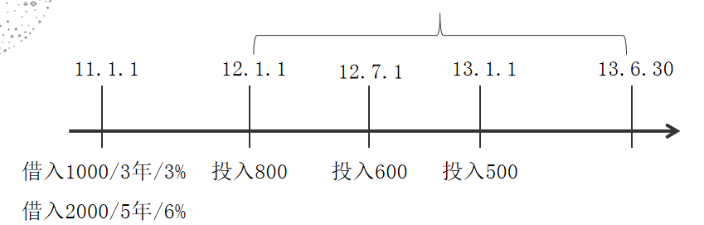

资本化率（加权利率，总借款额的加权）

=（1000×3%+2000×6%）/（1000+2000）=5%

2012年一般借款支出的加权平均数（总支出的加权）

=800×12/12+600×6/12=1100

2013年一般借款支出的加权平均数=（800+600+500）×6/12=950

2012年资本化金额=1100×5%=55

2013年资本化金额=950×5%=47.5

|  |  |  |
| --- | --- | --- |
|  | 总利息 | 资本化利息 |
| 专门借款 | 借入金额在该年利息 | 借入金额在资本化期间（利息-闲置收益） |
| 一般借款 | 借入金额在该年利息 | 投入金额在资本化期间利息 |

【例题】接上例，假定甲公司建造厂房没有专门借款，占用的都是一般借款，一般借款有两笔：

①向某银行长期贷款2000万元，期限为2011年12月1日至2014年12月1日，年利率为6%，按年支付利息。

②发行公司债券10000万元，于2011年1月1日发行，期限为5年，年利率为8%，按年支付利息。

假定这两笔一般借款除了用于厂房建设外，没有用于其他符合资本化条件的资产的购建或者生产活动。假定全年按360天计算。

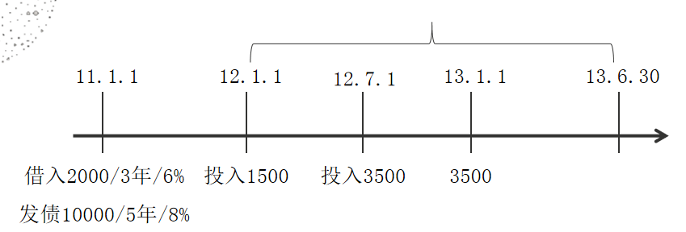

资本化率=（2000×6%+10000×8%）/（2000+10000）=7.67%

2012年支出加权平均=1500×360/360+3500×180/360=3250

或1500×180/360+5000×180/360=3250

2012年资本化金额=2150×7.67%=249.275

2012年实际利息=2000×6%+10000×8%=920

2012年费用化金额=920-249.275=670.725

2012年账务处理如下：

借：在建工程　249.275（资本化金额）

　　财务费用　670.725（费用化金额，倒挤）

贷：应付利息　920（总利息）

2013年累计支出加权平均=（1500+3500+3500）×6/12=4250

2013年资本化金额=4250×7.67%=325.975

2013年实际利息=（2000×6%+10000×8%）×6/12=460

2013年费用化金额=460-325.975=134.025

2013年账务处理如下

借：在建工程　325.975

　　财务费用　134.025

　　贷：应付利息　460

【例题￭计算题】接以上两例，假定甲公司为建造厂房于2012年1月1日专门借款3000万元，借款期限为3年，年利率为5%。除此之外，没有其他专门借款。在厂房建造过程中所占用的一般借款仍为两笔，其他相关资料均同以上两例。

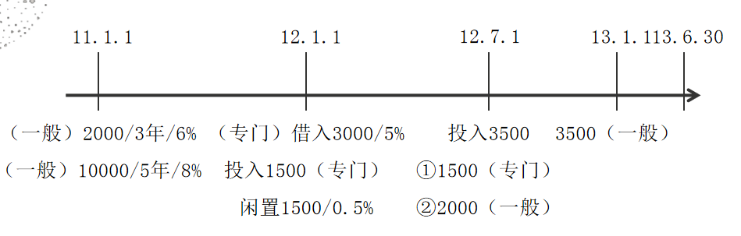

2012年专门借款：

2012年专门借款资本化金额

=3000×5%-1500×0.5%×6=105

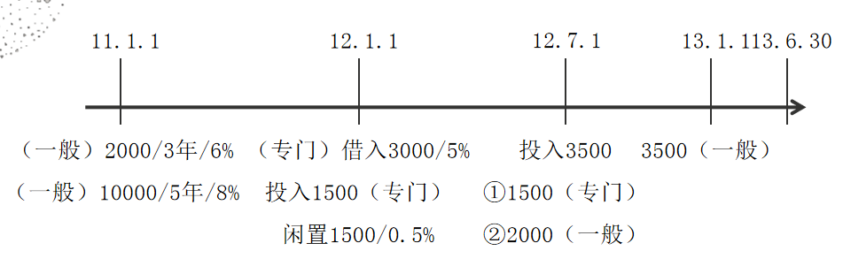

2012年一般借款：

资本化率=（2000×6%+10000×8%）/（2000+10000）=7.67%

2012年累计支出加权平均=2000×180/360=1000

2012年资本化金额=1000×7.67%=76.7

2012年实际利息支出=2000×6%+10000×8%=920

2012年费用化支出=920-76.7=843.3

借：在建工程　181.7（105+76.7）

　　财务费用　843.3（一般借款费用化支出）

　　应收利息/银行存款　45（专门借款闲置资金收益）

　　贷：应付利息　1070（2000×6%+10000×8%+3000×5%）

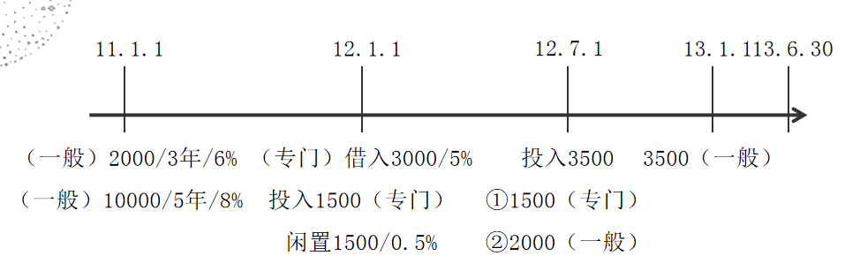

2013年专门借款：

2013年专门借款资本化金额=3000×5%×180/360=75



2013年一般借款：

资本化率=（2000×6%+10000×8%）/（2000+10000）=7.67%

2013年累计支出加权平均=（2000+3500）×6/12=2750

2013年资本化金额=2750×7.67%=210.925

2013年实际利息支出=（2000×6%+10000×8%）×6/12=460

2013年费用化支出=460-210.925=249.075

借：在建工程　285.925（75+210.925）

　　财务费用　249.075（一般借款费用化支出）

贷：应付利息　535（460+75）

【提示】

①每一会计期间的利息资本化金额，不应当超过当期相关借款实际发生的利息金额。

②计算每次闲置资金的闲置时间时，只闲置到下一次支出为止，最后一次算闲置至完工时止。

③支出的加权平均数就是将使用期间的一般借款均摊到一整年中，也可以不用计算。仅计算资本化率即可。

④计算资本化率时是需要考虑时间权数的，但中级考试中，两笔一般借款都会在资本化期间之前，故可以无需考虑时间权数。

【例题￭计算题】甲股份有限公司（以下简称“甲公司”）拟自建厂房，与该厂房建造相关的情况如下：

（1）2016年1月1日，甲公司按面值发行公司债券，专门筹集厂房建设资金。该公司债券为3年期分期付息、到期还本不可提前赎回的债券，面值为20000万元，票面年利率为7%，发行所得20000万元存入银行。

1. 甲公司除上述所发行公司债券外，还存在两笔流动资金借款：一笔于2016年1月1日借入，本金为5000万元，年利率为6%，期限3年；另一笔于2017年1月1日借入，本金为3000万元，年利率为8%，期限5年。

（3）厂房建造工程于2016年1月1日开工，采用外包方式进行。有关建造支出情况如下：

2016年1月1日，支付建造商15000万元；

2016年7月1日，支付建造商5000万元；

2017年1月1日，支付建造商4000万元；

2017年7月1日，支付建造商2000万元；

（4）2017年12月31日，该工程达到预定可使用状态。甲公司将闲置的借款资金投资于固定收益债券，月收益率为0.3%。假定一年为360天，每月按30天算。

要求（1）编制甲公司2016年1月1日发行债券的账务处理。

要求（2）计算2016年资本化的利息金额，并编制会计分录。

要求（3）计算2017年建造厂房资本化及费用化的利息金额，并编制会计分录。

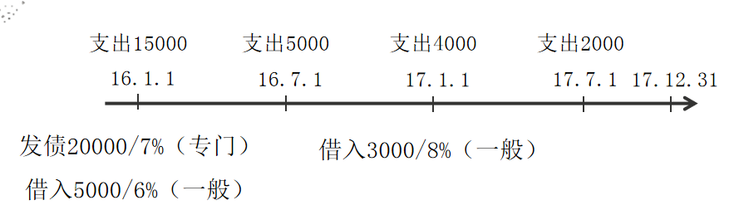

（1）发债

借：银行存款　20000

　　贷：应付债券—面值　20000

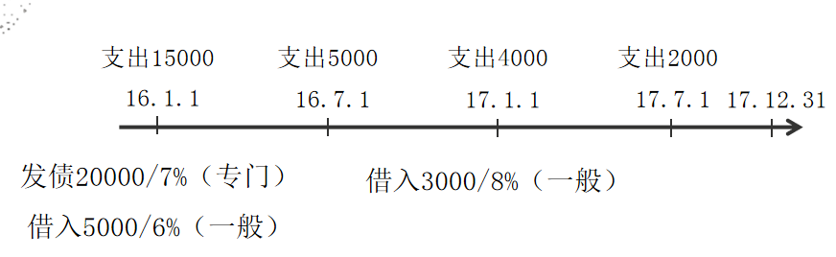

（2）2016年资本化金额计算

2016年资本化金额

=20000×7%-（20000-15000）×0.3%×6=1310（万元）；

借：在建工程　1310

　　银行存款（或应收利息）90

　　贷：应付利息　1400



（3）2017年资本化金额计算

①专门借款

2017年专门借款的资本化金额=20000×7%=1400（万元）

②一般借款

2017年一般借款资本化率

=（5000×6%+3000×8%）/（5000+3000）=6.75%



累计支出加权平均=4000×12/12+2000×6/12=5000

资本化金额=5000×6.75%=337.5

实际利息=5000×6%+3000×8%=540

费用化金额=540-337.5=202.5

2017年资本化金额=1400+337.5=1737.5（万元）。

借：在建工程　1737.50

　　财务费用　202.50

　　贷：应付利息　1940

（二）借款辅助费用资本化金额的确定

辅助费用是企业为了安排借款而发生的必要费用，包括借款手续费（如发行债券手续费）、佣金等。

对于企业发生的专门借款辅助费用，在所购建或者生产的符合资本化条件的资产达到预定可使用或者可销售状态之前发生的，应当在发生时根据其发生额予以资本化；在所购建或者生产的符合资本化条件的资产达到预定可使用或者可销售状态之后所发生的，应当在发生时根据其发生额确认为费用，计入当期损益。

（三）外币专门借款汇兑差额资本化金额的确定

在资本化期间内，外币专门借款本金及利息的汇兑差额，应当予以资本化，计入符合资本化条件的资产的成本；

除外币专门借款之外的其他外币借款本金及其利息所产生的汇兑差额，应当作为财务费用计入当期损益。

【例题￭计算题】甲公司产品已经打入美国市场，为节约生产成本，决定在当地建造生产工厂设立分公司，2010年1月1日，为该工程项目专门向当地银行借入1000万美元，年利率为8%，期限为3年，假定不考虑与借款有关的辅助费用。合同约定，甲公司于每年1月1日支付借款利息，到期偿还借款本金。

工程于2010年1月1日开始实体建造，2011年6月30日完工，达到预定可使用状态。期间发生的资产支出如下：

2010年1月1日，支出200万美元；

2010年7月1日，支出500万美元；

2011年1月1日，支出300万美元。

公司的记账本位币为人民币，外币业务采用外币业务发生时当日即期汇率即市场汇率折算。相关汇率如下：

2010年1月1日，市场汇率为1美元=6.70人民币元；

2010年12月31日，市场汇率为1美元=6.75人民币元；

2011年1月1日，市场汇率为1美元=6.77人民币元；

2011年6月30日，市场汇率为1美元=6.80人民币元。

本例中，甲公司计算该外币借款汇兑差额资本化金额如下：

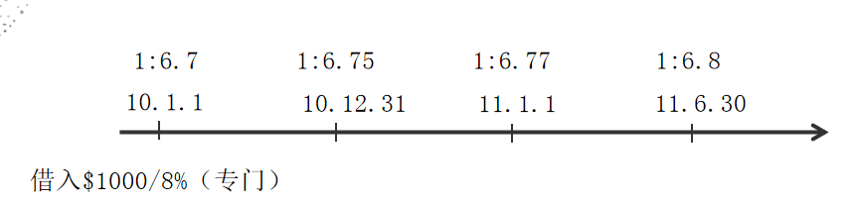

2010年利息支出＝1000×8%×6.75=540

2010年汇兑差额＝1000×（6.75-6.70）+1000×8%×（6.75-6.75）=50

2011年1月1日支付利息时的汇兑差额=1000×8%×（6.77-6.75）=1.6

2011年利息支出=1000×8%×1/2×6.80=272

2011年汇兑差额=1000×（6.80-6.75）+1000×8%×6/12×（6.80-6.80）=50

（1）计算2010年汇兑差额资本化金额。

①应付利息=1000×8%×6.75=540

借：在建工程—××工程　540

　　贷：应付利息—××银行　540

②外币借款本金及利息汇兑差额

=1000×（6.75-6.70）+1000×8%×（6.75-6.75）=50

借：在建工程—××工程　50

贷：长期借款—××银行—汇兑差额　50

（2）2011年1月1日实际支付利息时，应当支付80万美元，折算成人民币为541.6万元。该金额与原账面金额之间的差额1.6万元应当继续予以资本化，计入在建工程成本。

账务处理为：

借：应付利息—××银行　540

　　在建工程—××工程　1.6

贷：银行存款　541.6（80×6.77）

（3）计算2011年6月30日时的汇兑差额资本化金额。

①应付利息=1000×8%×1/2×6.80=272

借：在建工程—××工程　272

贷：应付利息—××银行　272

②外币借款本金及利息汇兑差额

=1000×（6.80-6.75）+1000×8%×6/12×（6.80-6.80）=50

借：在建工程—××工程　50

　　贷：长期借款—××银行—汇兑差额　50

【提示】外币专门借款资本化金额：

①本金投入额按照当日即期汇率计算的金额；

②本金在期末的汇兑差额；

③按期末即期汇率计算的利息；

④支付利息时按即日汇率计算的汇兑差额。

【本章小结】

1.掌握职工薪酬的定义和内容

2.掌握职工薪酬的确认和计量

3.掌握借款费用的范围和确认原则

4.掌握借款费用资本化期间和资本化金额的确定

5.熟悉借款费用应予资本化的借款范围